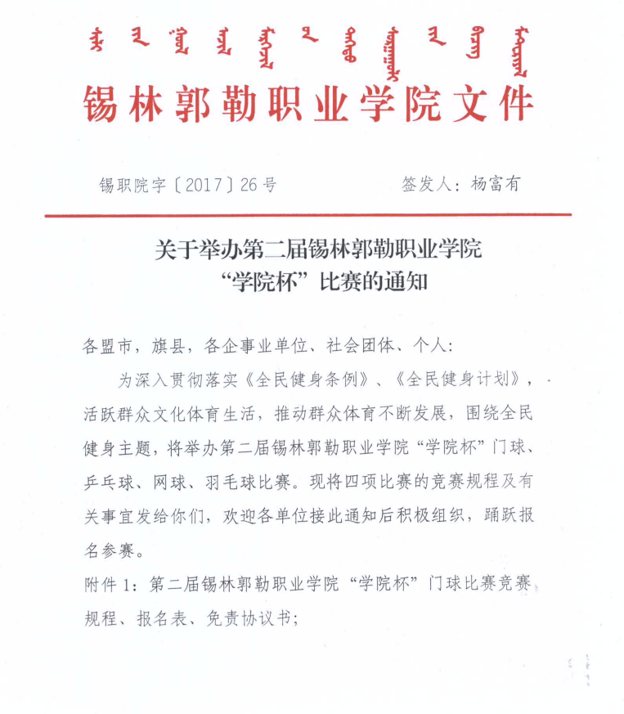

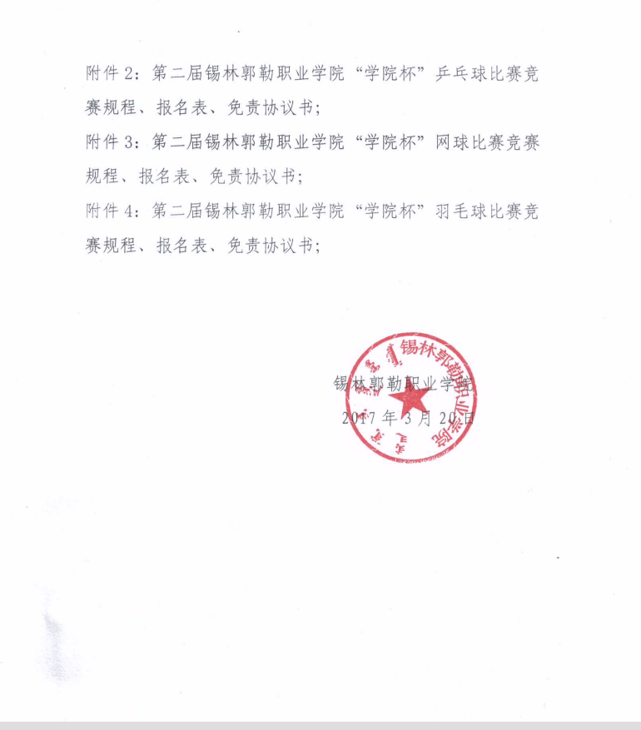

附件1：
第二届锡林郭勒职业学院“学院杯”门球比赛竞赛规程
一、主办单位
锡林郭勒职业学院
二、承办单位
锡林郭勒职业学院体育学院
三、协办单位：
锡林郭勒盟门球协会
四、比赛时间和地点
1、时间：2017年4月7日—9日
上午7：00—12:00 下午14:00—18:00
2、锡林郭勒体育中心门球馆
五、比赛项目
五人制团体赛，个人单打赛
六、参赛要求
1、每队包括领队、教练员共8人，不得超员（教练及领队可兼报参赛队员）
2、个人单打比赛每队只限2名队员参加单打比赛，不设教练。
3、以行业协会或单位组队，可自由组队报名。
4、运动员为内蒙古自治区户籍或在自治区长期工作的外省市公民。
5、比赛用球棒、号码布及队长、教练员标志自备，球棒必须是中国门球协会审定生产厂家的产品，标志为中国门协统一制定的徽章。
6、各参赛队员必须签订免责协议书，并自行办理人身意外保险，如发生意外伤病事故所产生的费用自理。
7、各参赛队确定教练员后不能临时更换教练员，比赛只限1人临场指挥。
8、对无理取闹、不服从判决、消极参赛、打架斗殴均按《全国门球竞赛纪律规定》处罚。
9、各参赛队费用自理。
七、比赛办法
1、比赛执行中国门球协会审定的《门球竞赛规则与裁判法·2015》。
2、比赛分为两阶段进行，第一阶段小组循环赛，第二阶段采取淘汰赛，团体取前三名给予奖励，个人赛取前八名给于奖励。
八、报名、报到
1、各参赛队统一格式填写报名表，于2017年3月30日18:00前将报名表送至锡林郭勒职业学院体育学院，逾期不予安排。
2、各参赛队于2017年4月6日下午15:00到锡林郭勒体育中心羽毛球馆参加开幕仪式并抽签。
3、各参赛队报名：
联系人：胡日查13948796116 哈斯13904793531
电子邮箱：64950136@qq.com
九、录取名次及奖励办法
比赛团体取前三名、个人取前八名予以奖励。 团体赛第一名5000元；第二名3000元；第三名2000元;个人赛第一名2000元；第二名1500元；第三名1000元;第四名至八名600元。
十、经费
各参赛队参赛经费自理。
十一、本规程未尽事宜另行通知

第二届锡林郭勒职业学院“学院杯”门球比赛报名表
（团体）
姓名 | 队内职务 | 性别 | 年龄 | 身份证号
参赛单位： 联系人： 电话：

第二届锡林郭勒职业学院“学院杯”门球比赛报名表
（单打）
姓名 | 性别 | 年龄 | 身份证号 | 联系电话

免责协议书
甲方：锡林郭勒职业学院体育学院
乙方:
为保证比赛顺利进行起见。甲乙双方特签此《免责协议书》，协议如下：
1、自乙方比赛期间由于身体不适而引发的一切后果由乙方独自承担；
2、比赛过程中如发生包括缺乏耐力、体力、疾病、技术碰撞和其他原因而引起的伤亡事故等一切后果由乙方承担；
3、乙方同意以上条款并签署本《免责协议书》方可参加比赛。

甲 方：（公章） 乙 方：
锡林郭勒职业学院体育学院 （签字并按手印）

2017年 月 日

附件2：
第二届锡林郭勒职业学院“学院杯”
乒乓球比赛竞赛规程

一、主办单位
锡林郭勒职业学院
二、承办单位
锡林郭勒职业学院体育学院
三、竞赛时间和地点
1、时间：2017年4月6日—9日
2、锡林郭勒体育中心乒乓球馆
四、竞赛项目
青年男子单打、青年女子单打、中年男子单打、中年女子单打、青年男子双打、青年女子双打、中年男子双打、中年女子双打、青年混双、中年混双
五、运动员资格、年龄规定
（一）运动员为内蒙古自治区户籍或在自治区长期工作的外省市公民。
（二）参加比赛的运动员必须持有效身份证原件，凡运动员资格不符且弄虚作假者，取消参赛资格和比赛成绩，因此造成的损失和影响由运动员自行承担。
（三）运动员必须经医疗机构检查，证明身体健康并参加人身意外保险，适合参加该项目比赛。运动员出现健康问题及意外事故，由运动员自身负责，报到时与赛事组委会签订《免责协议书》。
（四）中年男子单打年龄为50周岁以上（包括50周岁）；中年女子单打年龄为45周岁以上（包括45周岁）。
六、竞赛办法
（一）采用国家体育总局最新审定的《乒乓球竞赛规则》。
（二）所有项目比赛实行分区淘汰赛。
（三）比赛均采用五局三胜、11分制。
（四）每名运动员参赛项目不得超过两项。
（五）参赛项目不足8人或8组，该项目不设比赛。
（六）运动员使用的球拍必须符合竞赛规则的要求，必
须一面是鲜红色，另一面为黑色。在一场比赛中，球拍不允
许更换，除非球拍意外严重损坏到不能使用。运动员在比赛间歇时，应将球拍留在比赛的球台上。
（七）凡有下列情况发生的，判选手弃权告负，并判对
方3：0获胜。
1、在裁判长通知后拒绝比赛。
2、其行为阻碍比赛的正常进行。
3、在比赛开始时间15分钟后，球员未上场。
4、主动弃权。
七、录取名次及奖励办法
比赛取前三名予以奖励。第一名：3000元；第二名：2000元；第三名：1000元。
八、报名与报到
- 参赛运动员须于2017年4月3日18:00之前将填写的《第二届锡林郭勒职业学院“学院杯”乒乓球比赛》报
名表报到锡林郭勒职业学院体育学院，逾期不安排比赛。
（二）参赛运动员于2017年4月6日下午15:00到锡林郭勒体育中心羽毛球馆参加开幕仪式并抽签。
（三）报名联系人：
张晓磊 电话：15334799777
史久鹏 电话：18648075138
电子邮箱：15334799777@189.cn
十、经费
参赛经费自理。
十一、其他
- 未尽事宜，另行通知。
- 本规程解释权、修改权归属锡林郭勒职业学院。

第二届锡林郭勒职业学院“学院杯”
乒乓球比赛报名表
项目 | 姓名 | 联系电话
青年男子单打
青年女子单打
中年男子单打
中年女子单打
青年男子双打
青年女子双打
中年男子双打
中年女子双打
青年混双
中年混双

免责协议书
甲方：锡林郭勒职业学院体育学院
乙方:
为保证比赛顺利进行起见。甲乙双方特签此《免责协议书》，协议如下：
1、自乙方比赛期间由于身体不适而引发的一切后果由乙方独自承担；
2、比赛过程中如发生包括缺乏耐力、体力、疾病、技术碰撞和其他原因而引起的伤亡事故等一切后果由乙方承担；
3、乙方同意以上条款并签署本《免责协议书》方可参加比赛。

甲 方：（公章） 乙 方：
锡林郭勒职业学院体育学院 （签字并按手印）

2017年 月 日

附件3：
第二届锡林郭勒职业学院“学院杯”
网球比赛竞赛规程

一、主办单位
锡林郭勒职业学院
二、承办单位
锡林郭勒职业学院体育学院
三、竞赛时间和地点
1、时间：2017年4月6日—9日
2、锡林郭勒体育中心网球馆
四、竞赛项目
男子单打、女子单打、青年男子双打、中年男子双打、混合双打
五、运动员参赛资格
（一）运动员为内蒙古自治区户籍或在自治区长期工作的外省市公民。
（二）参加比赛的运动员必须持有效身份证原件，凡运动员资格不符且弄虚作假者，取消参赛资格和比赛成绩，因此造成的损失和影响由运动员自行承担。
（三）运动员必须经医疗机构检查，证明身体健康并参加人身意外保险，适合参加该项目比赛。运动员出现健康问题及意外事故，由运动员自身负责，报到时与赛事组委会签订《免责协议书》。
六、竞赛办法
（一）采用国家体育总局最新审定的《网球竞赛规则》。
（二）每名运动员参赛项目不得超过两项。
（三）单项比赛采用淘汰制，一盘定胜负。所有比赛采用金球制。
（四）青年男子双打年龄为45周岁以下（包括45周岁）；中年男子双打年龄为46周岁以上。
七、录取名次及奖励办法
比赛取前三名予以奖励。第一名：3000元；第二名：2000元；第三名：1000元。
八、报名与报到
（一）参赛运动员须于2017年3月30日18:00之前将填写的《第二届锡林郭勒职业学院“学院杯”网球比赛》报
名表报到锡林郭勒职业学院体育学院，逾期不安排比赛。
（二）参赛运动员于2017年4月6日下午15:00到锡林郭勒体育中心羽毛球馆参加开幕仪式并抽签。
（三）报名联系人：
张晓磊 电话：15334799777
青龙 电话：18247165776
电子邮箱：15334799777@189.cn
九、裁判员与仲裁委员会
裁判长和裁判员由锡林郭勒职业学院选派。
十、经费
参赛经费自理。
十一、其他
- 未尽事宜，另行通知。
- 本规程解释权、修改权属锡林郭勒职业学院。

第二届锡林郭勒职业学院“学院杯”
网球比赛报名表
项目 | 姓名 | 联系电话 | 姓名 | 联系电话
男子
单打
女子
单打
青年
男双
中年
男双
混合
双打

免责协议书
甲方：锡林郭勒职业学院体育学院
乙方:
为保证比赛顺利进行起见。甲乙双方特签此《免责协议书》，协议如下：
1、自乙方比赛期间由于身体不适而引发的一切后果由乙方独自承担；
2、比赛过程中如发生包括缺乏耐力、体力、疾病、技术碰撞和其他原因而引起的伤亡事故等一切后果由乙方承担；
3、乙方同意以上条款并签署本《免责协议书》方可参加比赛。

甲 方：（公章） 乙 方：
锡林郭勒职业学院体育学院 （签字并按手印）

2017年 月 日

附件4：
第二届锡林郭勒职业学院“学院杯”
羽毛球比赛竞赛规程

一、主办单位
锡林郭勒职业学院
二、承办单位
锡林郭勒职业学院体育学院
三、竞赛时间和地点
1、时间：2017年4月6日—9日
2、锡林郭勒体育中心羽毛球馆
四、竞赛项目
男子单打、女子单打、青年男子双打、青年女子双打、中年男子双打、中年女子双打、青年混双、中年混双
五、运动员资格
（一）运动员为内蒙古自治区户籍或在自治区长期工作的外省市公民。
（二）参加比赛的运动员必须持有效身份证原件，凡运动员资格不符且弄虚作假者，取消参赛资格和比赛成绩，因此造成的损失和影响由参赛运动员自行承担。
（三）运动员必须经医疗机构检查，证明身体健康并参加人身意外保险，适合参加该项目比赛。运动员出现健康问题及意外事故，由运动员自身负责，报到时与赛事组委会签订《免责协议书》。
六、竞赛办法
（一）采用国家体育总局最新审定的《羽毛球竞赛规则》。
（二）本次比赛采用三局两胜制，每局21分。
（三）比赛采用单淘汰制。
（四）运动员最多报名参加两个项目的比赛，不得多报否则取消所有比赛的成绩。
（五）青年男子年龄为45周岁以下（包括45周岁）；中年男子年龄为46周岁以上。
七、录取名次及奖励办法
比赛取前三名予以奖励。第一名：3000元；第二名：2000元；第三名：1000元。
八、报名与报到
（一）各参赛队须于2017年4月3日18:00之前将填写的《第二届锡林郭勒职业学院“学院杯”羽毛球比赛》报名
表报到锡林勒职业学院体育学院，逾期不安排比赛。
（二）各参赛队于2017年4月6日下午15:00到锡林郭勒体育中心羽毛球馆参加开幕仪式并抽签。

（三）报名联系人：
胡日查 电话：13948796116
车力根 电话：15204790002
电子邮箱：64950136@qq.com
九、裁判员与仲裁委员会
裁判长和裁判员由锡林郭勒职业学院选派。
十、经费
参赛经费自理。
十一、其他
- 未尽事宜，另行通知。
- 本规程解释权、修改权归属锡林郭勒职业学院。

第二届锡林郭勒职业学院“学院杯”
羽毛球比赛报名表
项目 | 姓名 | 联系电话 | 姓名 | 联系电话
男子
单打
女子
单打
青年男子双打
青年女子双打
中年男子双打
中年女子双打
青年
混双
中年
混双

免责协议书
甲方：锡林郭勒职业学院体育学院
乙方:
为保证比赛顺利进行起见。甲乙双方特签此《免责协议书》，协议如下：
1、自乙方比赛期间由于身体不适而引发的一切后果由乙方独自承担；
2、比赛过程中如发生包括缺乏耐力、体力、疾病、技术碰撞和其他原因而引起的伤亡事故等一切后果由乙方承担；
3、乙方同意以上条款并签署本《免责协议书》方可参加比赛。

甲 方：（公章） 乙 方：
锡林郭勒职业学院体育学院 （签字并按手印）

2017年 月 日

